|  |  |  |
| --- | --- | --- |
| Macintosh HD:Users:hoangnguyen:Documents:TDC:fitlog_blue.png | TRƯỜNG CAO ĐẲNG CÔNG NGHỆ THỦ ĐỨC  **Khoa Công Nghệ Thông Tin** | Macintosh HD:Users:hoangnguyen:Documents:TDC:logoTDC_blue.png |
|  |  |  |

**LẬP TRÌNH WEB BACKEND 2** | HKI – 2019-2020

PRJ – REPORT

**BÁO CÁO ĐỒ ÁN CÁ NHÂN**

**Mã lớp học phần:** **19111CNC10728302**

**NHÓM THỰC HIỆN: 4**

Trần Đăng Khoa - 17211TT1738

Phan Văn Tùng - 17211TT1542

Ngô Hữu Thế - 17211TT4446

Nguyễn Huỳnh Lâm Phát – 17211TT233

Mục Lục

[**I.** **Thông tin tổng quát** 3](#_Toc26837450)

[**II. Các chức năng của đồ án đã làm** 4](#_Toc26837451)

[**1. Phần người dùng** 4](#_Toc26837452)

[**1.1. Chức năng hiển thị sản phẩm& phân trang** 4](#_Toc26837453)

[**1.2 Chức năng hiển thị sản phẩm theo phân loại** 4](#_Toc26837454)

[**1.3 Chức năng tìm kiếm phân trang** 5](#_Toc26837455)

[**1.4 Chi tiết sản phẩm** 6](#_Toc26837456)

[**1.5 Chức năng giỏ hàng** 7](#_Toc26837457)

[**2. Phần Quản trị** 8](#_Toc26837458)

[**2.1 Chức năng Login/ Logout/ Register trước khi vào trang quản trị** 8](#_Toc26837459)

[**2.2. Quản trị các bảng trong db (xem, thêm, xoá, sửa )** 10](#_Toc26837460)

[**2.2.1 Hiển thị các Product, các Protype và Manufacture** 10](#_Toc26837461)

[**2.2.2 Thêm các Product, các Protype và Manufacture** 12](#_Toc26837462)

[**2.2.3 Edit Product, Manufacture, Protype** 13](#_Toc26837463)

[**2.2.4 Delete Product, Manufacture, Protypes.** 15](#_Toc26837464)

[**2.2.5 Tìm kiếm Phân Trang** 16](#_Toc26837465)

[**2.2.6 Kiểm tra dữ liệu add new Product, Manufacture, Protype** 16](#_Toc26837466)

[**2.2.7 kiểm tra FileUpload** 18](#_Toc26837467)

[**III. Phân công công việc của nhóm** 20](#_Toc26837468)

**Danh Mục Hình**

[Hình 1 Hiển thị sản phẩm& phân trang 4](#_Toc26837410)

[Hình 2 Hiển thị các loại của sản phẩm 4](#_Toc26837411)

[Hình 3 Hiển thị các sản phẩm thuộc loại Hạt 5](#_Toc26837412)

[Hình 4 Form search 5](#_Toc26837413)

[Hình 5 Hiển thị các sản phẩm có chữ a ở tên và phân trang 4sp/trang 5](#_Toc26837414)

[Hình 6 Chọn sản phẩm ngẫu nhiên 6](#_Toc26837415)

[Hình 7 Hiển thị chi tiết sản phẩm vừa chọn 6](#_Toc26837416)

[Hình 8 Thêm 1 sản phẩm vào giỏ hàng 7](#_Toc26837417)

[Hình 9 Thêm 1 sản phẩm vào giỏ hàng(tt) 7](#_Toc26837418)

[Hình 10 Thông tin giỏ hàng 8](#_Toc26837419)

[Hình 11 Cách vào trang login/Logout/Register 8](#_Toc26837420)

[Hình 12 Giao diện Login 9](#_Toc26837421)

[Hình 13 Giao diện Register 9](#_Toc26837422)

[Hình 14 Giao diện quản lý 9](#_Toc26837423)

[Hình 15 Logout 10](#_Toc26837424)

[Hình 16 Hiển thị các sản phẩm 10](#_Toc26837425)

[Hình 17 Hiển thị các Manufacture 10](#_Toc26837426)

[Hình 18 Hiển thị các Protype 10](#_Toc26837427)

[Hình 19 Hiển thị bảng user 11](#_Toc26837428)

[Hình 20 Delete 1 user 11](#_Toc26837429)

[Hình 21 Add Product 12](#_Toc26837430)

[Hình 22 Add Manufacture 12](#_Toc26837431)

[Hình 23 Add Protype 13](#_Toc26837432)

[Hình 24 Cách edit 1 sản phẩm ngẫu nhiên 13](#_Toc26837433)

[Hình 25 Form edit sản phẩm 14](#_Toc26837434)

[Hình 26 Cách edit 1 manufacture ngẫu nhiên 14](#_Toc26837435)

[Hình 27 Form edit Manufacture 14](#_Toc26837436)

[Hình 28 Cách edit 1 protype ngẫu nhiên 15](#_Toc26837437)

[Hình 29 Form edit Protype 15](#_Toc26837438)

[Hình 30 Chọn nút Delete để xóa 1 Product mong muốn 15](#_Toc26837439)

[Hình 31 Chọn nút Delete để xóa 1 Manufacure mong muốn 15](#_Toc26837440)

[Hình 32 Chọn Delete để xóa 1 Protype mong muốn 16](#_Toc26837441)

[Hình 33 Tìm Kiếm phân trang quản trị 16](#_Toc26837442)

[Hình 34 Hiển thị tìm kiếm phân trang 16](#_Toc26837443)

[Hình 35 Kiểm tra dữ liệu Product 17](#_Toc26837444)

[Hình 36 Kiểm tra kiểu dữ liệu Manufacture 17](#_Toc26837445)

[Hình 37 Kiểm tra dữ liệu Protype 18](#_Toc26837446)

[Hình 38 Kiểm tra FileUpload Product 18](#_Toc26837447)

[Hình 39 Kiểm tra FileUpload bảng Manufacture 19](#_Toc26837448)

[Hình 40 Kiểm tra FileUpload bảng Protype 19](#_Toc26837449)

# **Thông tin tổng quát**

Ngày nay, công nghệ thông tin đã có những bước phát triển mạnh mẽ theo cả chiều rộng và sâu. Máy tính điện tử không còn là một thứ phương tiện quý hiếm mà đang ngày càng trở thành một công cụ làm việc và giải trí thông dụng của con người, không chỉ ở nơi làm việc mà còn ngay cả trong gia đình. Đặc biệt là công nghệ thông tin được áp dụng trên mọi lĩnh vực kinh tế, chính trị, xã hội Ứng dụng công nghệ thông tin và tin học hóa được xem là một trong yếu tố mang tính quyết định trong hoạt động của quốc gia, tổ chức và trong cả các cửa hàng. Nó đóng vai trò hết sức quan trọng và có thể tạo nên bước đột phá mạnh mẽ. Mạng Internet là một trong những sản phẩm có giá trị hết sức lớn lao và ngày càng trở nên một công cụ không thể thiếu, là nền tảng để truyền tải, trao đổi thông tin trên toàn cầu.

Bằng Internet, chúng ta đã thực hiện được những công việc với tốc độ nhanh hơn, chi phí thấp hơn nhiều so với cách thức truyền thống. Chính điều này, đã thúc đẩy sự khai sinh và phát triển của thương mại điện tử trên khắp thế giới, làm biến đổi đáng kể bộ mặt văn hóa, nâng cao đời sống con người.

Trong hoạt động sản xuất, kinh doanh, thương mại điển tử đã khẳng định được xúc tiến và thúc đẩy sự phát triển của doanh nghiệp. Đối với một cửa hàng, việc quảng bá và giới thiệu sản phẩm đến khách hàng đáp ứng nhu cầu mua sắm ngày càng cao của khách hàng sẽ là cần thiết. Vì vậy, nhóm chúng em đã thực hiện đề tài “Xây dựng Website bán rau quả”. Cửa hàng có thể đưa các sản phẩm lên Website của mình và quản lý Website đó, khách hàng có thể đặt mua, mua hàng của cửa hàng mà không cần trực tiếp đến cửa hàng, cửa hàng sẽ gửi sản phẩm đến tân tay khách hàng. Website là nơi cửa hàng quảng bá tốt nhất tất cả các sản phẩm mình bán ra.

URL đến bài làm đã upload lên host: [**https://ltw2ecec.000webhostapp.com/**](https://ltw2ecec.000webhostapp.com/)

# **II. Các chức năng của đồ án đã làm**

## **1. Phần người dùng**

### **1.1. Chức năng hiển thị sản phẩm& phân trang**

Khi bạn mở trang web lên, ở trang web sẽ hiển thị 4 sản phẩm mới nhất và có phân trang.

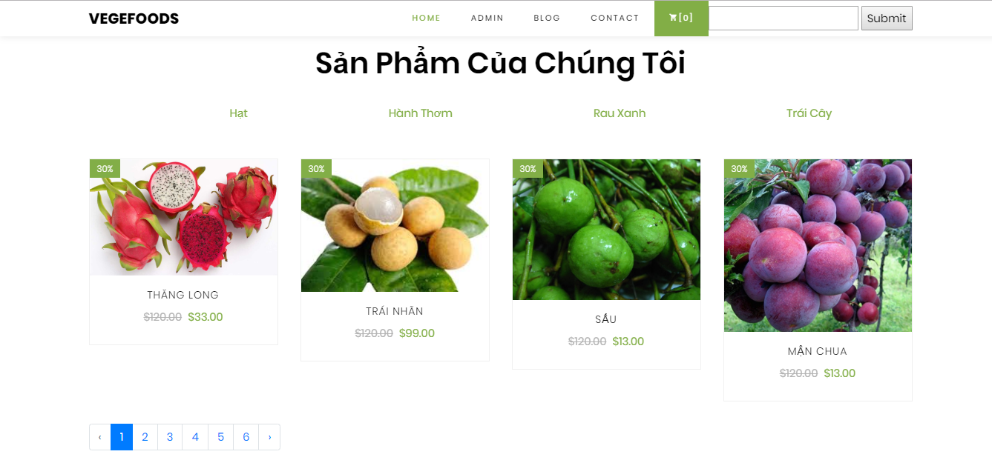

Hình 1 Hiển thị sản phẩm& phân trang

### **1.2 Chức năng hiển thị sản phẩm theo phân loại**



Hình 2 Hiển thị các loại của sản phẩm

khi bạn click vào loại “Hạt”-> trang web sẽ hiển thị các sản phẩm thuộc loại “Hạt”

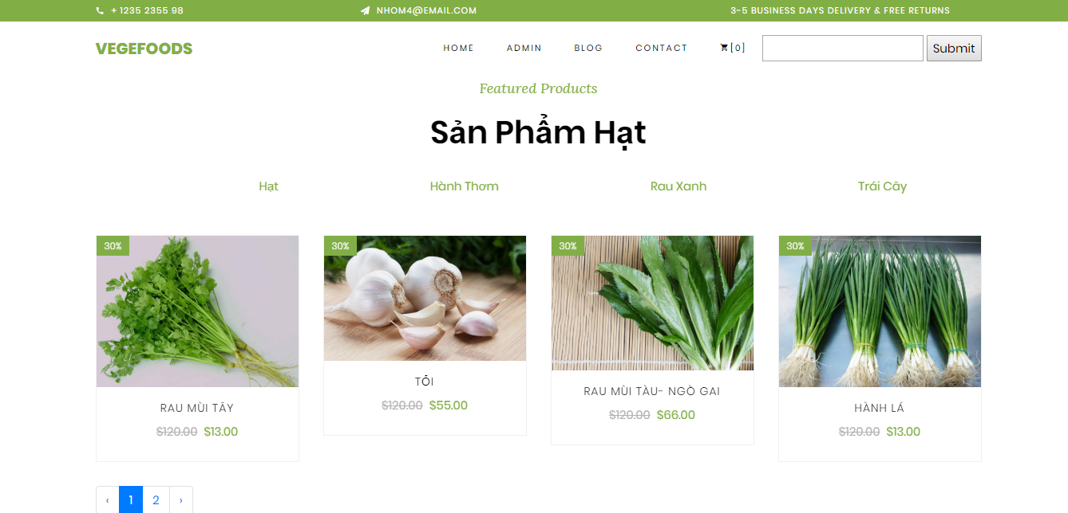

Hình 3 Hiển thị các sản phẩm thuộc loại Hạt

### **1.3 Chức năng tìm kiếm phân trang**



Hình 4 Form search

Ta gõ từ khóa cần tìm vào ô input-> click vào nút search. VD tìm từ a.

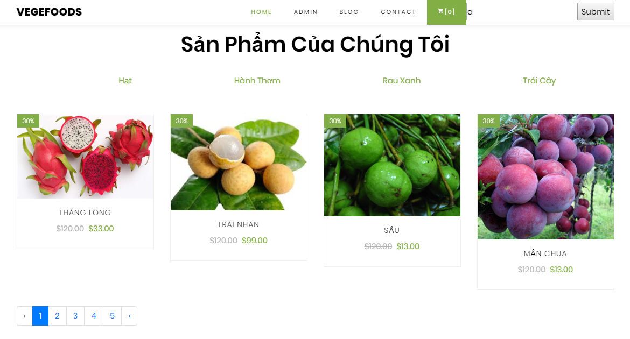

Hình 5 Hiển thị các sản phẩm có chữ a ở tên và phân trang 4sp/trang

### **1.4 Chi tiết sản phẩm**

ở các trang index hay phân loại, khi ta click vào 1 sản phẩm bất kì, nó sẽ đưa ta đến trang chi tiết của sản phẩm đó, vd: khi click vào sản phẩm thăng long nó sẽ chuyển chúng ta đến trang chi tiết của sản phẩm này.

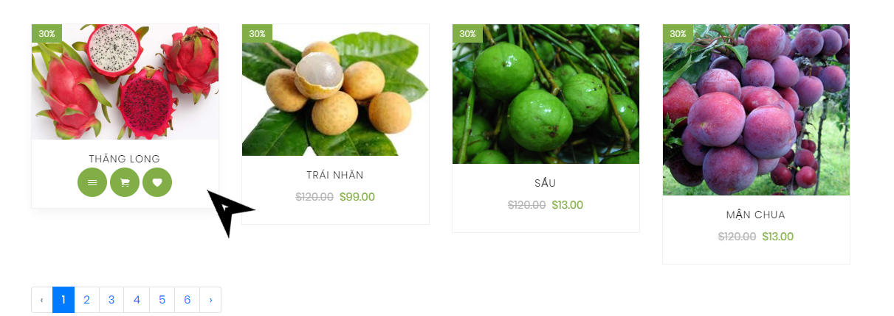

Hình 6 Chọn sản phẩm ngẫu nhiên

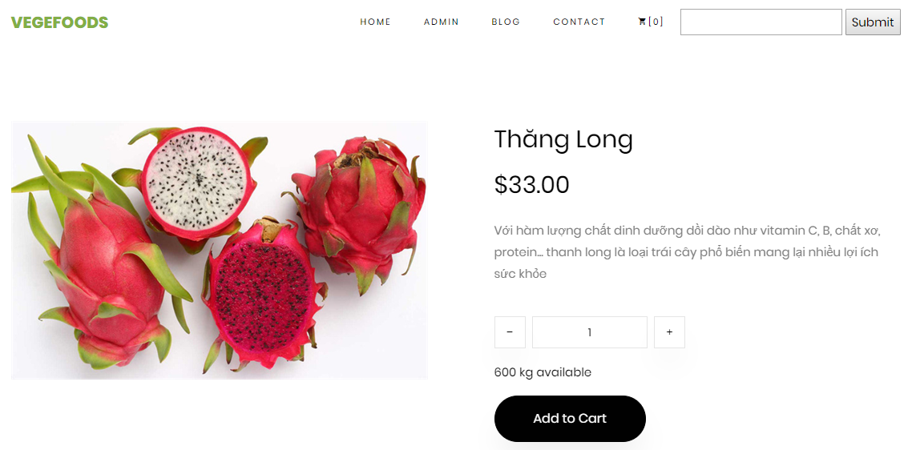

Hình 7 Hiển thị chi tiết sản phẩm vừa chọn

### **1.5 Chức năng giỏ hàng**

Ta có thể thêm 1 sản phẩm vào giỏ hàng từ cách click vào icon giỏ hàng từ sản phẩm.

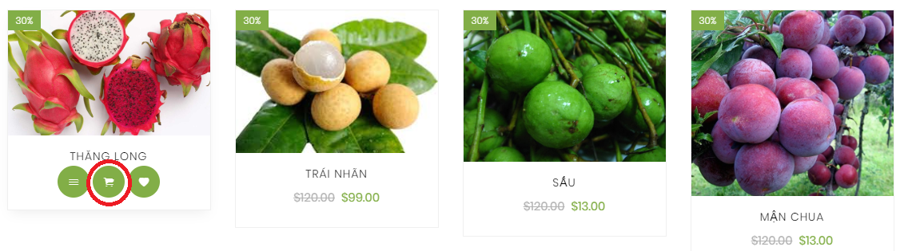

Hình 8 Thêm 1 sản phẩm vào giỏ hàng

Hoặc chọn nút Add to Cart khi đang xem chi tiết của sản phẩm đó

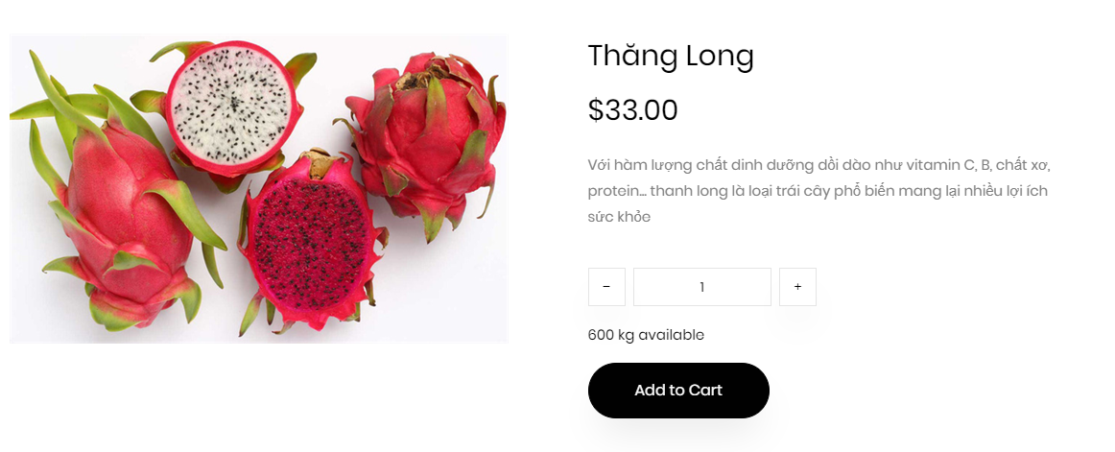

Hình 9 Thêm 1 sản phẩm vào giỏ hàng(tt)

Sau khi làm các bước trên, trang web sẽ đưa bạn vô trang cart, ở đây bạn có thể xem được các thông tin về đơn hàng của mình

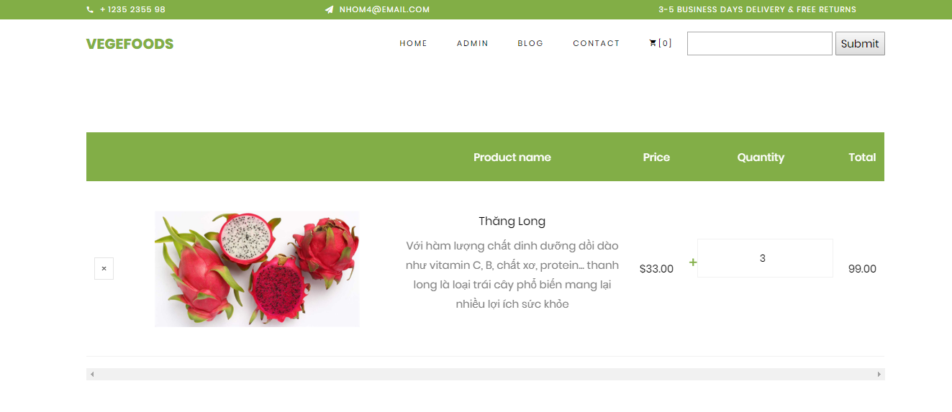

Hình 10 Thông tin giỏ hàng

# **2. Phần Quản trị**

## **2.1 Chức năng Login/ Logout/ Register trước khi vào trang quản trị**

Để có thể vào trang login/Logout/Register, ta click vào chữ ADMIN



Hình 11 Cách vào trang login/Logout/Register

Sau khi click vào chữ Admin, web sẽ dẫn chúng ta đến giao diện đăng nhập. Ở trang này, chúng ta có thể đăng ký, đăng nhập.

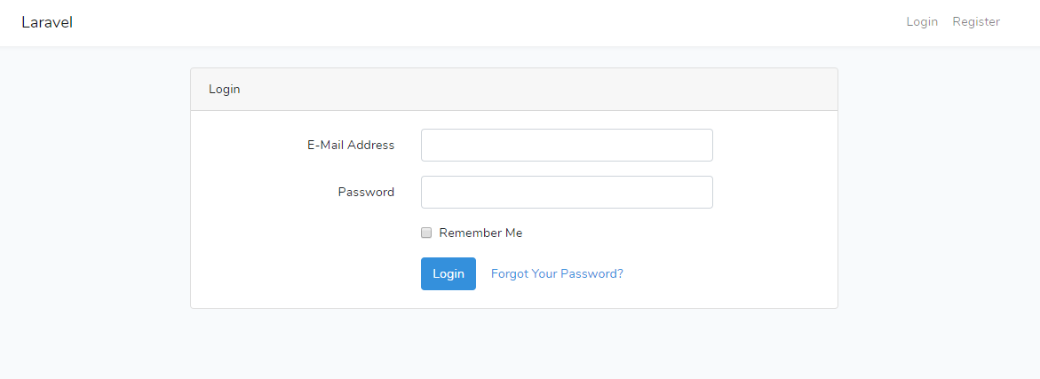

Hình 12 Giao diện Login

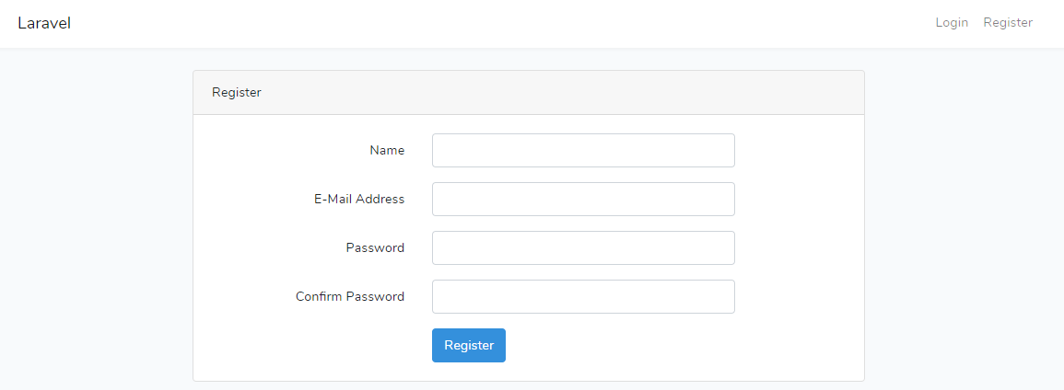

Hình 13 Giao diện Register

Sau khi đã đăng nhập tài khoản, ta sẽ chuyển vô giao diện quản lý.

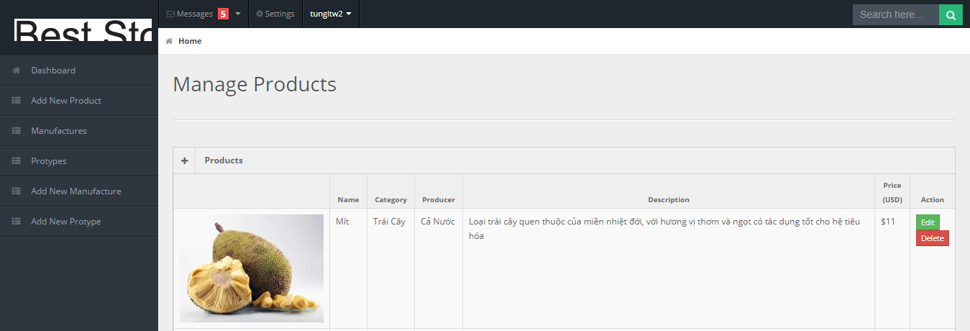

Hình 14 Giao diện quản lý

Click Logout để có thể đăng xuất và trở về trang người dùng



Hình 15 Logout

## **2.2. Quản trị các bảng trong db (xem, thêm, xoá, sửa )**

### **2.2.1 Hiển thị các Product, các Protype và Manufacture**

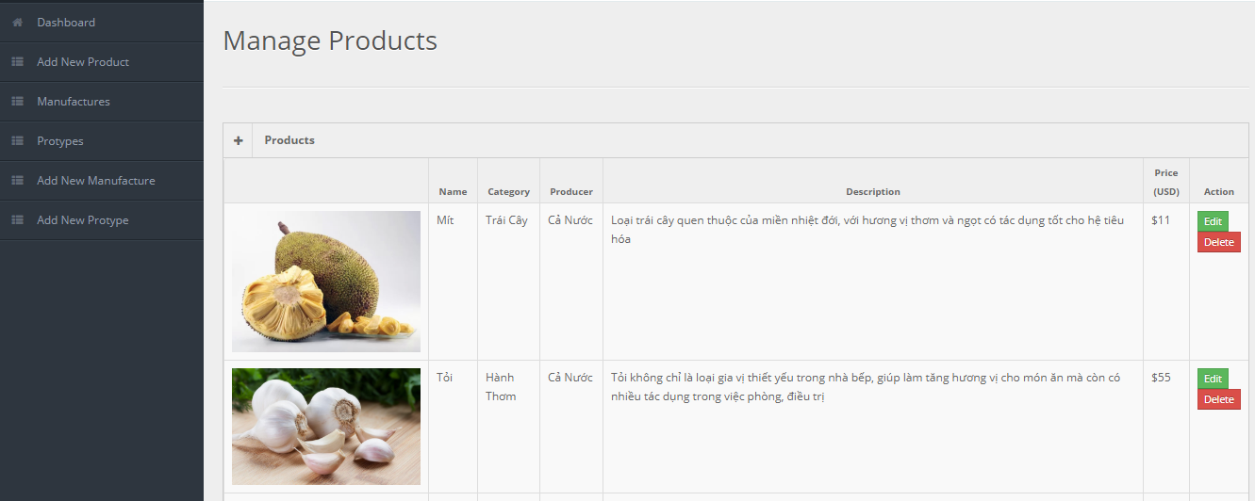

Hình 16 Hiển thị các sản phẩm

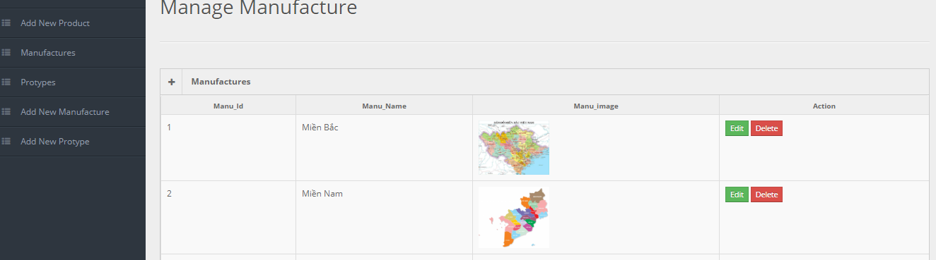

Hình 17 Hiển thị các Manufacture

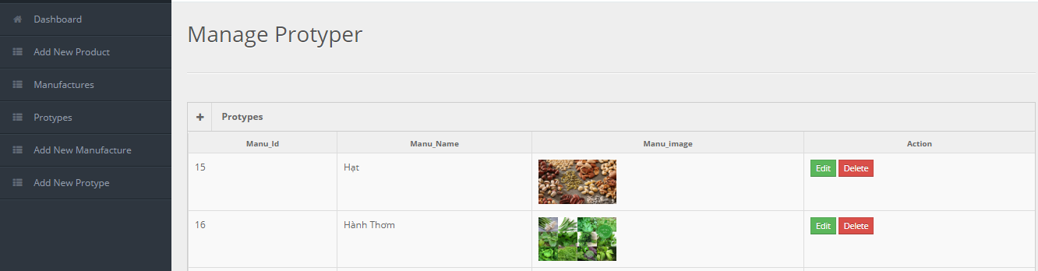

Hình 18 Hiển thị các Protype

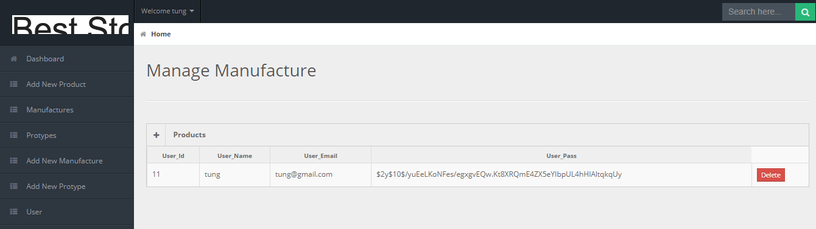

Hình 19 Hiển thị bảng user

Để có thể xóa 1 user ngẫu nhiên, ta chọn nút Delete ở thanh menu bên trái của bảng user.

**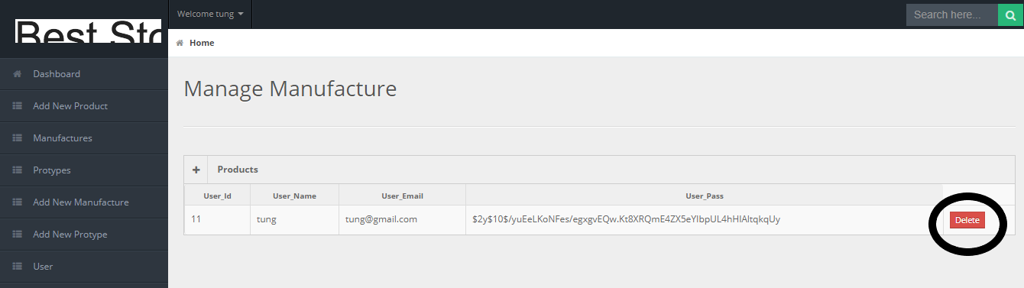**

Hình 20 Delete 1 user

### **2.2.2 Thêm các Product, các Protype và Manufacture**

Sau khi nhập đầy đủ các thông tin, ta chọn vào nút Add để thêm 1 sản phẩm mới.

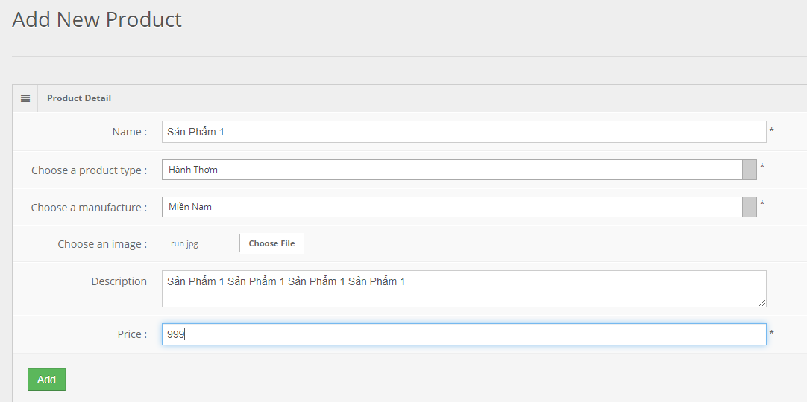

Hình 21 Add Product

Sau khi nhập đầy đủ các thông tin, ta chọn vào nút Add để thêm 1 manufacture mới.

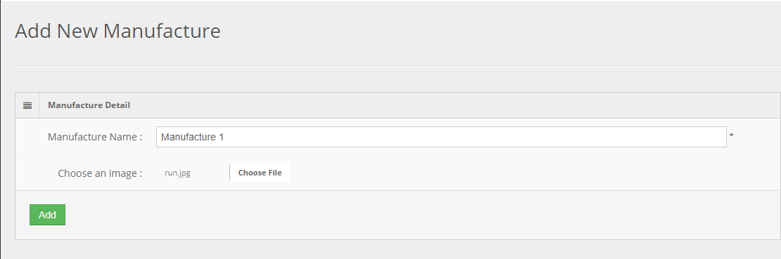

Hình 22 Add Manufacture

Sau khi nhập đầy đủ các thông tin, ta chọn vào nút Add để thêm 1 protype mới.

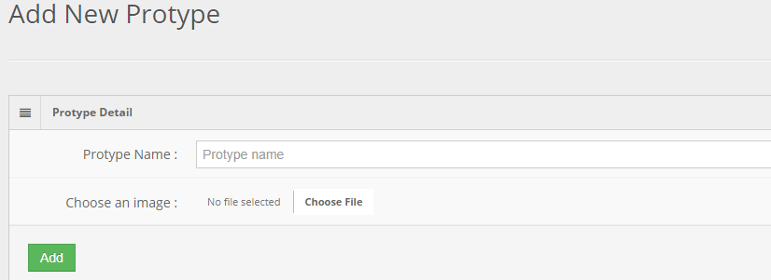

Hình 23 Add Protype

### **2.2.3 Edit Product, Manufacture, Protype**

Để có thể edit được 1 sản phẩm, ta chọn nút edit ở menu bên trái của sản phẩm đó.

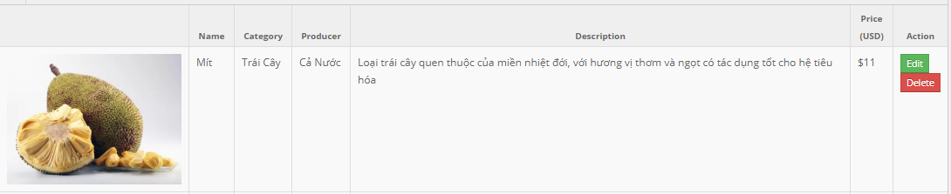

Hình 24 Cách edit 1 sản phẩm ngẫu nhiên

Các thông tin của sản phẩm sẽ hiển thị sẵn ở các khung nhập thông tin, ta có thể thay đổi những thông tin có sẵn này rồi chọn nút Update

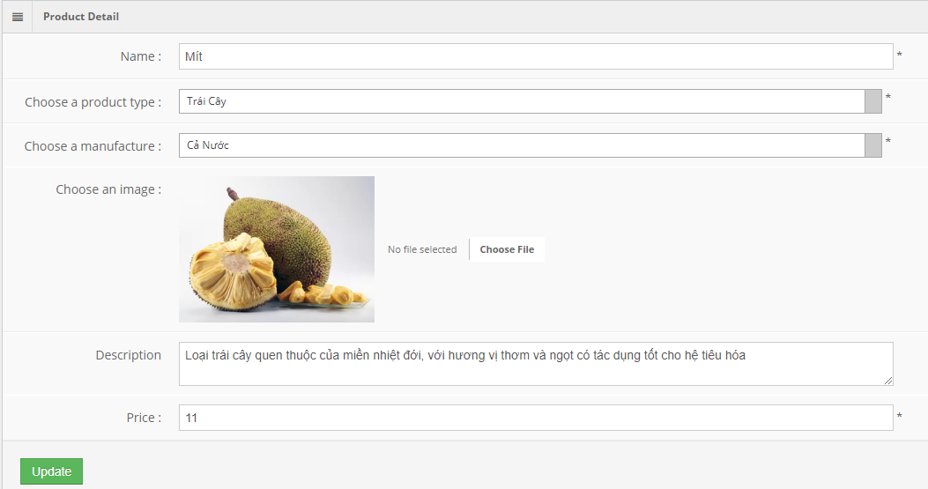

Hình 25 Form edit sản phẩm

Để có thể edit được 1 Manufacture , ta chọn nút edit ở menu bên trái của Manufacture đó.

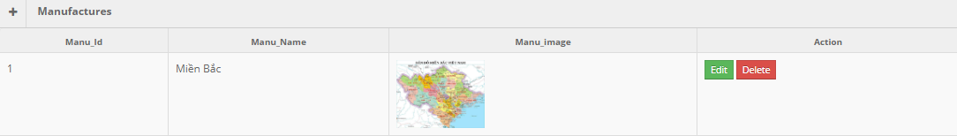

Hình 26 Cách edit 1 manufacture ngẫu nhiên

Các thông tin của manufacture sẽ hiển thị sẵn ở các khung nhập thông tin, ta có thể thay đổi những thông tin có sẵn này rồi chọn nút Update

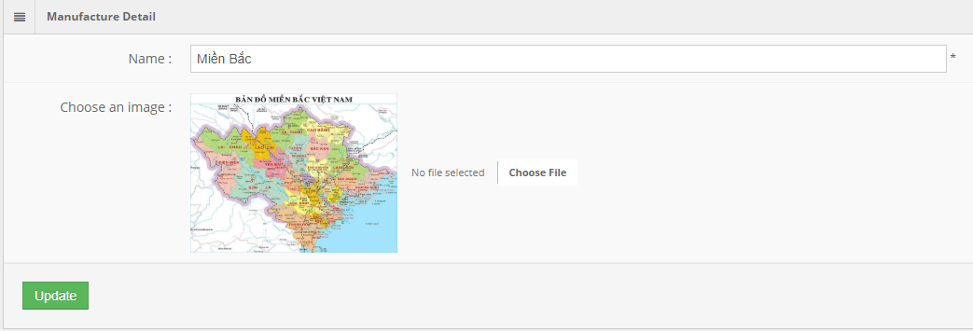

Hình 27 Form edit Manufacture

Để có thể edit được 1 protype, ta chọn nút edit ở menu bên trái của protype đó.

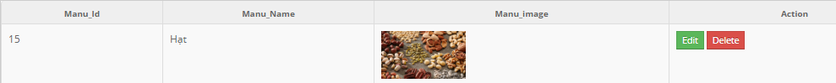

Hình 28 Cách edit 1 protype ngẫu nhiên

Các thông tin của protype sẽ hiển thị sẵn ở các khung nhập thông tin, ta có thể thay đổi những thông tin có sẵn này rồi chọn nút Update

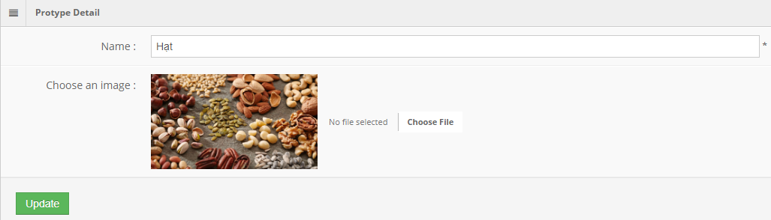

Hình 29 Form edit Protype

### **2.2.4 Delete Product, Manufacture, Protypes.**

Để có thể xóa 1 Product, Manufacture, Protypes ngẫu nhiên, ta chọn nút Delete ở thanh menu bên trái của Product, Manufacture, Protypes đó.



Hình 30 Chọn nút Delete để xóa 1 Product mong muốn



Hình 31 Chọn nút Delete để xóa 1 Manufacure mong muốn



Hình 32 Chọn Delete để xóa 1 Protype mong muốn

### **2.2.5 Tìm kiếm Phân Trang**

Ta nhập từ khóa cần tìm kiếm vào ô nhập sau đó click vào biểu tượng search



Hình 33 Tìm Kiếm phân trang quản trị

Vd: ta nhập thử từ khoai, sản phẩm có từ khoai sẽ hiển thị ra.

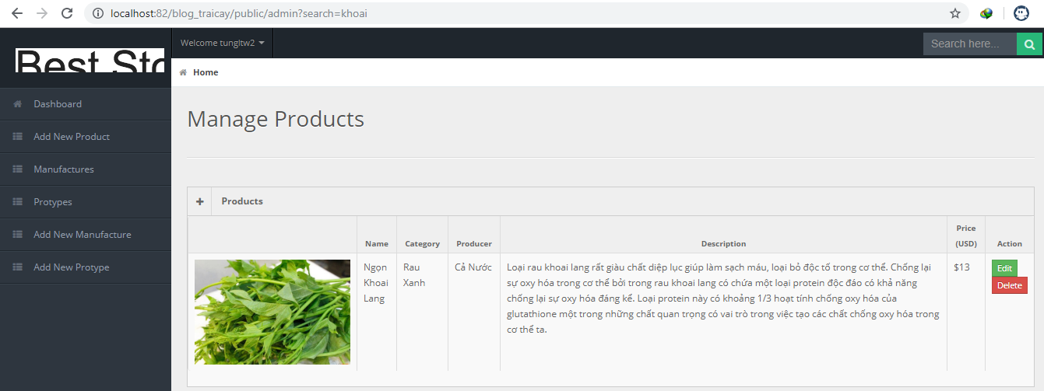

Hình 34 Hiển thị tìm kiếm phân trang

### **2.2.6 Kiểm tra dữ liệu add new Product, Manufacture, Protype**

#### 2.2.6.1 kiểm tra dữ liệu nhập vào bảng Product

VD: khi ta bỏ trống những ô nhập hoặc nhập chữ ở ô price, chương trình sẽ bắt lỗi và hiển thị lỗi ngay tại đó, khi ta edit sản phẩm mà bỏ trống hoặc nhập sai kiểu dữ liệu nó cũng sẽ báo lỗi.

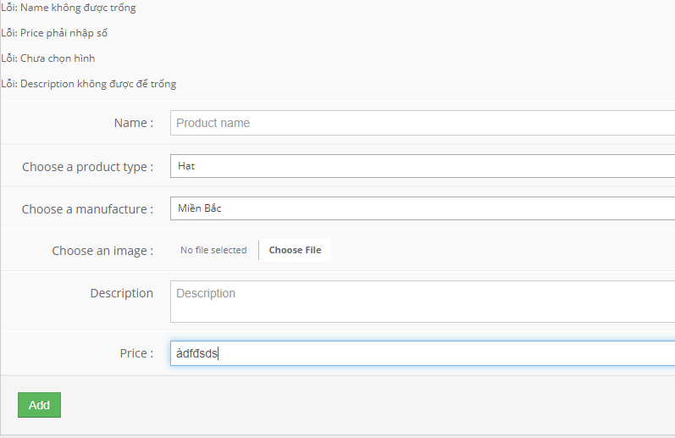

Hình 35 Kiểm tra dữ liệu Product

#### 2.2.6.2 kiểm tra dữ liệu nhập vào bảng Manufacture

VD: khi ta bỏ trống những ô nhập hoặc nhập sai định dạng, chương trình sẽ bắt lỗi và hiển thị lỗi ngay tại đó, khi ta edit Manufacture nó cũng sẽ bắt những lỗi như vậy.

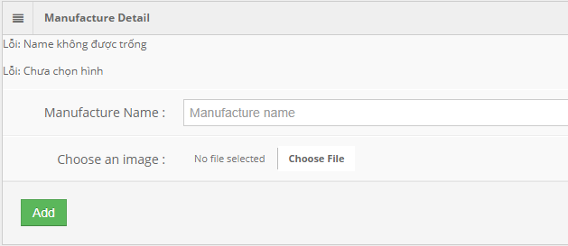

Hình 36 Kiểm tra kiểu dữ liệu Manufacture

#### 2.2.6.3 kiểm tra dữ liệu nhập vào bảng Protype

VD: khi ta bỏ trống những ô nhập hoặc nhập sai định dạng, chương trình sẽ bắt lỗi và hiển thị lỗi ngay tại đó, khi ta edit Protype nó cũng sẽ bắt những lỗi như vậy.

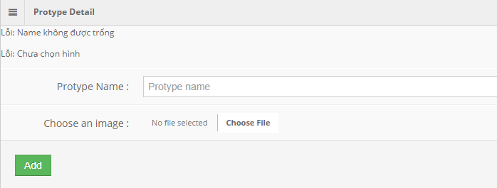

Hình 37 Kiểm tra dữ liệu Protype

### **2.2.7 kiểm tra FileUpload**

#### 2.2.7.1 kiểm tra FileUpload bảng Product

Khi bạn chọn sai file hình hoặc không chọn hình, chương trình sẽ bắt lỗi.

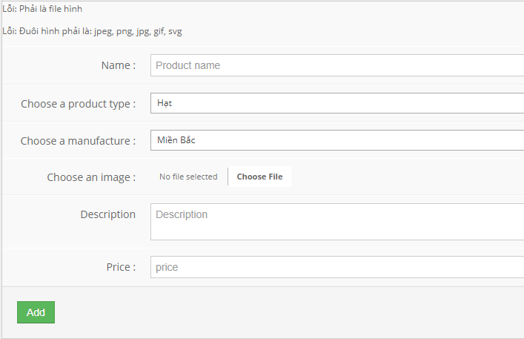

Hình 38 Kiểm tra FileUpload Product

#### 2.2.7.2 kiểm tra FileUpload bảng Manufacture

Khi bạn chọn sai file hình hoặc không chọn hình, chương trình sẽ bắt lỗi.

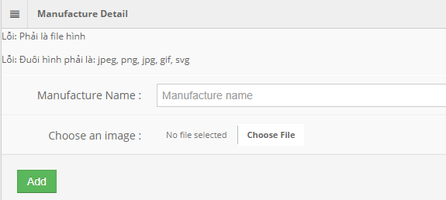

Hình 39 Kiểm tra FileUpload bảng Manufacture

2.2.7.2 kiểm tra FileUpload bảng Protype

Khi bạn chọn sai file hình hoặc không chọn hình, chương trình sẽ bắt lỗi.

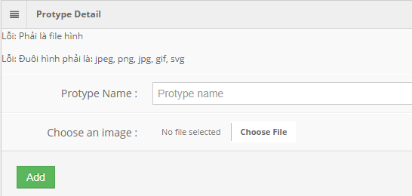

Hình 40 Kiểm tra FileUpload bảng Protype

# **III. Phân công công việc của nhóm**

|  |  |  |
| --- | --- | --- |
| Chức năng | Sinh viên thực hiện | Mức độ hoàn thành |
| * Chức năng hiển thị sản phẩm theo loại * Quản trị các bảng trong db (xem ) * Chức năng Login/Logout/SignUp | Trần Đăng Khoa | 100% |
| * Chức năng tìm kiếm * Quản trị các bảng trong db (thêm) | Ngô Hữu Thế | 100% |
| * Chức năng phân trang * Quản trị các bảng trong db (sửa) * up lên host | Phan Văn Tùng | 100% |
| * Chức năng xem chi tiết sản phẩm * Quản trị các bảng trong db (xóa ) | Nguyễn Huỳnh Lâm Phát | 100% |